

**Об утверждении Регламента государственной услуги "Государственное испытание сельскохозяйственных растений на хозяйственную полезность"**

***Утративший силу***

Приказ Министра сельского хозяйства Республики Казахстан от 20 июля 2015 года № 4-2/665. Зарегистрирован в Министерстве юстиции Республики Казахстан 26 августа 2015 года № 11945. Утратил силу приказом Министра сельского хозяйства Республики Казахстан от 13 мая 2021 года № 159.

      Сноска. Утратил силу приказом Министра сельского хозяйства РК от 13.05.2021 № 159 (вводится в действие по истечении десяти календарных дней после дня его первого официального опубликования).

      В соответствии с подпунктом 2) статьи 10 Закона Республики Казахстан от 15 апреля 2013 года "О государственных услугах" **ПРИКАЗЫВАЮ:**

      1. Утвердить прилагаемый Регламент государственной услуги "Государственное испытание сельскохозяйственных растений на хозяйственную полезность".

      2. Признать утратившим силу приказ исполняющего обязанности Министра сельского хозяйства Республики Казахстан от 5 августа 2011 года № 06-2/454 "Об утверждении регламента государственной услуги "Государственное испытание сельскохозяйственных растений на хозяйственную полезность" (зарегистрированный в Реестре государственной регистрации нормативных правовых актов за № 7166, опубликованный в газете "Казахстанская правда" от 18 октября 2011 года, № 332 (26723)).

      3. Департаменту производства и переработки растениеводческой продукции и фитосанитарной безопасности Министерства сельского хозяйства Республики Казахстан в установленном законодательством порядке обеспечить:

      1) государственную регистрацию настоящего приказа в Министерстве юстиции Республики Казахстан;

      2) в течение десяти календарных дней после государственной регистрации настоящего приказа в Министерстве юстиции Республики Казахстан направление его копии на официальное опубликование в периодические печатные издания и в информационно-правовую систему "Әділет";

      3) размещение настоящего приказа на интернет-ресурсе Министерства сельского хозяйства Республики Казахстан и интранет-портале государственных органов.

      4. Настоящий приказ вводится в действие по истечении десяти календарных дней после дня его первого официального опубликования.

|  |  |
| --- | --- |
| Министр сельского хозяйства |  |
| Республики Казахстан | А. Мамытбеков |

|  |  |
| --- | --- |
|  | Утвержден приказом Министра сельского хозяйства Республики Казахстан от 20 июля 2015 года № 4-2/665 |

**Регламент государственной услуги**  
**"Государственное испытание сельскохозяйственных растений на хозяйственную полезность"**

      Сноска. Регламент в редакции приказа Министра сельского хозяйства РК от 10.09.2019 № 333 (вводится в действие по истечении десяти календарных дней после дня его первого официального опубликования).

**Глава 1. Общие положения**

      1. Государственная услуга "Государственное испытание сельскохозяйственных растений на хозяйственную полезность" (далее – государственная услуга) оказывается Министерством сельского хозяйства Республики Казахстан (далее – услугодатель) на основании стандарта государственной услуги "Государственное испытание сельскохозяйственных растений на хозяйственную полезность", утвержденного приказом Министра сельского хозяйства Республики Казахстан от 6 мая 2015 года № 4-2/416 (зарегистрирован в Реестре государственной регистрации нормативных правовых актов Республики Казахстан под № 11777) (далее – Стандарт).

      Прием заявки и выдача результата оказания государственной услуги осуществляются через Государственную комиссию по сортоиспытанию сельскохозяйственных культур (далее – Госкомиссия).

      2. Форма оказания государственной услуги: бумажная.

      3. Результат оказания государственной услуги – копия приказа услугодателя о включении сорта в Государственный реестр селекционных достижений, рекомендуемых к использованию в Республике Казахстан (далее – Государственный реестр), издаваемого на основании заключения Госкомиссии о рекомендации сорта к использованию по комплексу хозяйственно-ценных признаков либо мотивированный ответ об отказе в оказании государственной услуги по основаниям, предусмотренным пунктом 10 Стандарта.

      Форма предоставления результата оказания государственной услуги – бумажная.

**Глава 2. Описание порядка действий структурных подразделений (работников) услугодателя в процессе оказания государственной услуги**

      4. Основанием для начала процедуры (действия) по оказанию государственной услуги является наличие заявки на включение селекционного достижения в Государственный реестр (далее – заявка), включающую в себя документы и материалы согласно пункту 9 Стандарта.

      5. Содержание каждой процедуры (действия), входящей в состав процесса оказания государственной услуги, длительность выполнения:

      при проведении испытаний сортов по данным услугополучателя:

      1) специалист канцелярии Госкомиссии:

      осуществляет прием, рассмотрение заявки и делает отметку о регистрации на копии заявления услугополучателя с указанием даты и времени приема в течение 30 (тридцати) минут;

      направляет заявку руководителю Госкомиссии для наложения резолюции и определения ответственного исполнителя в течение 15 (пятнадцати) минут;

      в случае представления услугополучателем неполного пакета документов согласно перечню, предусмотренному пунктом 9 Стандарта, и (или) документов с истекшим сроком действия отказывает в приеме заявки;

      2) руководитель Госкомиссии ознакамливается с заявкой, определяет ответственного исполнителя, налагает соответствующую резолюцию и направляет заявку ответственному исполнителю в течение 3 (трех) часов;

      3) ответственный исполнитель Госкомиссии с момента поступления заявки в канцелярию Госкомиссии в течение 44 (сорока четырех) рабочих дней проводит экспертизу заявки и наименования сорта:

      при получении положительных результатов экспертизы заявки и наименования сорта, услугополучателю выдается уведомление о принятии нового сорта на испытание на хозяйственную полезность;

      при получении отрицательных результатов экспертизы заявки и наименования сорта Госкомиссия письменно уведомляет услугополучателя о несоответствии заявки и (или) наименования сорта;

      4) ответственный исполнитель Госкомиссии после выдачи уведомления о принятии нового сорта на испытание на хозяйственную полезность по данным услугополучателя проводит оценку соответствия представленной заявки по новому сорту в соответствии с пунктом 50 Правил в течение 132 (ста тридцати двух) рабочих дней:

      при соответствии подготавливается документация нового сорта на рассмотрение Экспертного совета Госкомиссии по рассмотрению внесений изменений в Государственный реестр (далее – Экспертный совет) для включения в протокольное решение о рекомендации сорта к использованию;

      при несоответствии подготавливается документация нового сорта на рассмотрение Экспертного совета для включения в протокольное решение о проведении государственного сортоиспытания;

      5) Экспертный совет рассматривает результаты экспертизы нового сорта и составляет заключение с обоснованием снятия селекционного достижения с дальнейшего испытания или включения в Государственный реестр по комплексу хозяйственно-ценных признаков (далее – заключение) по форме согласно приложению 4 Правил в течение 21 (двадцати одного) рабочего дня;

      6) ответственный исполнитель Госкомиссии направляет заключение Экспертного совета на рассмотрение Республиканской комиссии по вопросам сортоиспытания сельскохозяйственных растений, созданной уполномоченным государственным органом в области семеноводства (далее – Комиссия) в течение 10 (десяти) рабочих дней;

      7) Комиссия рассматривает результаты испытаний, результаты экспертизы нового сорта, заключение Экспертного совета и вносит уполномоченному государственному органу в области семеноводства предложение о снятии сорта с испытания или о рекомендации сорта к использованию по комплексу хозяйственно-ценных признаков в течение 5 (пяти) рабочих дней;

      8) ответственный исполнитель услугодателя готовит проект приказа Министра сельского хозяйства Республики Казахстан или лица, его замещающего в период его отсутствия, в соответствии с действующим законодательством (далее – лицо, его замещающее) о включении сорта в Государственный реестр и вносит на подпись Министру сельского хозяйства Республики Казахстан или лицу, его замещающему, в течение 22 (двадцати двух) рабочих дней;

      9) Министр сельского хозяйства Республики Казахстан или лицо, его замещающее, рассматривает и подписывает представленный проект приказа в течение 3 (трех) рабочих дней;

      10) ответственный исполнитель услугодателя отправляет приказ на государственную регистрацию в Министерство юстиции Республики Казахстан в течение 3 (трех) рабочих дней;

      11) ответственный исполнитель услугодателя после государственной регистрации приказа в Министерстве юстиции Республики Казахстан направляет копию приказа в Госкомиссию в течение 3 (трех) рабочих дней;

      12) ответственный исполнитель Госкомиссии направляет копию приказа услугополучателю в течение 3 (трех) рабочих дней.

      При проведении испытаний сортов по данным государственного сортоиспытания:

      1) специалист канцелярии Госкомиссии:

      осуществляет прием, рассмотрение заявки и делает отметку о регистрации на копии заявления услугополучателя с указанием даты и времени приема в течение 30 (тридцати) минут;

      направляет заявку руководителю Госкомиссии для наложения резолюции и определения ответственного исполнителя в течение 15 (пятнадцати) минут;

      в случае представления услугополучателем неполного пакета документов согласно перечню, предусмотренному пунктом 9 Стандарта, и (или) документов с истекшим сроком действия отказывает в приеме заявки;

      2) руководитель Госкомиссии ознакамливается с заявкой, определяет ответственного исполнителя, налагает соответствующую резолюцию и направляет заявку ответственному исполнителю в течение 3 (трех) часов;

      3) ответственный исполнитель Госкомиссии с момента поступления заявки в канцелярию Госкомиссии в течение 44 (сорока четырех) рабочих дней проводит экспертизу заявки и наименования сорта;

      при получении положительных результатов экспертизы заявки и наименования сорта, услугополучателю выдается уведомление о принятии нового сорта на испытание на хозяйственную полезность;

      при получении отрицательных результатов экспертизы заявки и наименования сорта Госкомиссия письменно уведомляет услугополучателя о несоответствии заявки и (или) наименования сорта;

      4) ответственный исполнитель Госкомиссии после выдачи уведомления о принятии нового сорта на испытание на хозяйственную полезность для проведения государственного сортоиспытания направляет в течение 10 (десяти) рабочих дней услугополучателю наряд на поставку семенного и посадочного материала с указанием адреса государственного сортоиспытательного участка (далее – ГСУ), количества и срока поставки;

      5) агрономы ГСУ проводят полевые испытания сорта по комплексу хозяйственно-ценных признаков и определяют его экономическую эффективность:

      по зерновым, зернобобовым, крупяным, масличным, техническим, прядильным, однолетним кормовым, овощным, бахчевым, цветочно-декоративным культурам и картофелю – не менее двух вегетационных периодов;

      по многолетним травам – не менее двух циклов использования;

      по плодовым, ягодным культурам и винограду – не менее двух хозяйственных урожаев;

      6) агрономы ГСУ направляют результаты полевых испытаний сорта в Госкомиссию после уборочных работ в течение 15 (пятнадцати) рабочих дней;

      7) Экспертный совет рассматривает результаты испытаний и составляет заключение с обоснованием снятия селекционного достижения с дальнейшего испытания или включения в Государственный реестр по комплексу хозяйственно-ценных признаков по форме согласно приложению 4 Правил в течение 21 (двадцати одного) рабочего дня;

      8) ответственный исполнитель Госкомиссии направляет заключение Экспертного совета на рассмотрение Комиссии в течение 10 (десяти) рабочих дней;

      9) Комиссия рассматривает результаты испытаний, заключение Экспертного совета и вносит уполномоченному государственному органу в области семеноводства предложение о снятии сорта с испытания или о рекомендации сорта к использованию по комплексу хозяйственно-ценных признаков в течение 5 (пяти) рабочих дней;

      10) ответственный исполнитель услугодателя готовит проект приказа Министра сельского хозяйства Республики Казахстан или лица, его замещающего, о включении сорта в Государственный реестр и вносит на подпись Министру сельского хозяйства Республики Казахстан или лицу, его замещающему, в течение 22 (двадцати двух) рабочих дней;

      11) Министр сельского хозяйства Республики Казахстан или лицо, его замещающее, рассматривает и подписывает представленный проект приказа в течение 3 (трех) рабочих дней;

      12) ответственный исполнитель услугодателя отправляет приказ на государственную регистрацию в Министерство юстиции Республики Казахстан в течение 3 (трех) рабочих дней;

      13) ответственный исполнитель услугодателя после регистрации приказа в Министерстве юстиции Республики Казахстан направляет копию приказа в Госкомиссию в течение 3 (трех) рабочих дней;

      14) ответственный исполнитель Госкомиссии направляет копию приказа услугополучателю в течение 3 (трех) рабочих дней.

      6. Результаты процедуры (действия) по оказанию государственной услуги, которые служат основанием для начала выполнения следующих процедур (действий):

      отметка о регистрации на копии заявления услугополучателя;

      резолюция руководителя Госкомиссии;

      уведомление Госкомиссии;

      наряд на поставку семенного и посадочного материала (при проведении испытаний по данным государственного сортоиспытания);

      документация нового сорта на рассмотрение Экспертного совета;

      результаты полевых испытаний сортов (при проведении испытаний по данным государственного сортоиспытания);

      сопроводительное письмо о направлении результатов полевых испытаний сорта (при проведении испытаний по данным государственного сортоиспытания);

      заключение Экспертного совета;

      сопроводительное письмо о направлении результатов испытаний и заключения Экспертного совета на рассмотрение Комиссии;

      протокол;

      проект приказа Министра сельского хозяйства Республики Казахстан или лица, его замещающего;

      подписанный приказ;

      зарегистрированный приказ;

      выдача копии приказа.

**Глава 3. Описание порядка взаимодействия структурных подразделений (работников) услугодателя в процессе оказания государственной услуги**

      7. В процессе оказания государственной услуги задействованы следующие структурно-функциональные единицы (далее – СФЕ):

      1) специалист канцелярии Госкомиссии;

      2) руководитель Госкомиссии;

      3) ответственный исполнитель Госкомиссии;

      4) агрономы ГСУ;

      5) Экспертный совет;

      6) Комиссия;

      7) ответственный исполнитель услугодателя;

      8) Министр сельского хозяйства Республики Казахстан или лицо, его замещающее.

      8. Описание последовательности процедур (действий) между структурными подразделениями (работниками) с указанием длительности каждой процедуры (действия):

      1) специалист канцелярии Госкомиссии:

      осуществляет прием, рассмотрение заявки и делает отметку о регистрации на копии заявления услугополучателя с указанием даты и времени приема – в течение 30 (тридцати) минут;

      направляет заявку руководителю Госкомиссии для наложения резолюции и определения ответственного исполнителя – в течение 15 (пятнадцати) минут;

      в случае представления услугополучателем неполного пакета документов согласно перечню, предусмотренному пункту 9 Стандарта, и (или) документов с истекшим сроком действия отказывает в приеме заявки;

      2) руководитель Госкомиссии рассматривает заявку, определяет ответственного исполнителя – в течение 3 (трех) часов;

      3) ответственный исполнитель Госкомиссии:

      осуществляет экспертизу заявки и наименования сорта – в течение 44 (сорока четырех) рабочих дней:

      проводит оценку соответствия представленной заявки по новому сорту в соответствии с пунктом 50 Правил (при проведении испытаний по данным услугополучателя) – в течение 132 (ста тридцати двух) рабочих дней;

      направляет услугополучателю наряд на поставку семенного и посадочного материала (при проведении испытаний по данным государственного сортоиспытания) – в течение 10 (десяти) рабочих дней;

      4) агрономы ГСУ проводят полевые испытания сорта по комплексу хозяйственно-ценным признакам, а также определяют оценку экономической эффективности (при проведении испытаний по данным государственного сортоиспытания):

      по зерновым, зернобобовым, крупяным, масличным, техническим, прядильным, однолетним кормовым, овощным, бахчевым, цветочно-декоративным культурам и картофелю – не менее двух вегетационных периодов;

      по многолетним травам – не менее двух циклов использования;

      по плодовым, ягодным культурам и винограду – не менее двух хозяйственных урожаев;

      5) агрономы ГСУ направляют результаты полевых испытаний сортов сельскохозяйственных растений в Госкомиссию – в течение 15 (пятнадцати) рабочих дней;

      6) Экспертный совет Госкомиссии рассматривает результаты испытаний – в течение 21 (двадцати одного) рабочего дня;

      7) ответственный исполнитель Госкомиссии направляет заключение Экспертного совета на рассмотрение Комиссии – в течение 10 (десяти) рабочих дней;

      8) Комиссия рассматривает результаты испытаний, заключение Экспертного совета и вносит уполномоченному государственному органу в области семеноводства предложение о снятии сорта с испытания или о рекомендации сорта к использованию по комплексу хозяйственно-ценных признаков– в течение 5 (пяти) рабочих дней;

      9) ответственный исполнитель услугодателя готовит проект приказа о включении сорта в Государственный реестр – в течение 22 (двадцати двух) рабочих дней;

      10) Министр сельского хозяйства Республики Казахстан или лицо, его замещающее, рассматривает и подписывает представленный проект приказа – в течение 3 (трех) рабочих дней;

      11) ответственный исполнитель услугодателя направляет приказ на государственную регистрацию в Министерство юстиции Республики Казахстан – в течение 3 (трех) рабочих дней;

      12) ответственный исполнитель услугодателя после регистрации приказа в Министерстве юстиции Республики Казахстан направляет копию приказа в Госкомиссию – в течение 3 (трех) рабочих дней;

      13) ответственный исполнитель Госкомиссии направляет копию приказа услугополучателю в течение 3 (трех) рабочих дней.

      9. Справочник бизнес-процессов оказания государственной услуги "Государственное испытание сельскохозяйственных растений на хозяйственную полезность" указан в приложении к настоящему регламенту.

**Глава 4. Описание порядка взаимодействия с услугодателями, а также порядка использования информационных систем в процессе оказания государственной услуги**

      10. При оказании данной услуги не предусмотрена возможность обращения услугополучателя к другим услугодателям.

      11. График работы услугодателя указан в пункте 8 Стандарта.

      Государственная услуга оказывается в сроки, указанные в пункте 4 Стандарта.

      12. При оказании данной услуги не предусмотрена возможность оказания государственной услуги через веб-портал "электронного правительства".

|  |  |
| --- | --- |
|  | Приложение к регламенту государственной услуги "Государственное испытание сельскохозяйственных растений на хозяйственную полезность" |

**Справочник бизнес-процессов оказания государственной услуги "Государственное испытание сельскохозяйственных растений на хозяйственную полезность"**

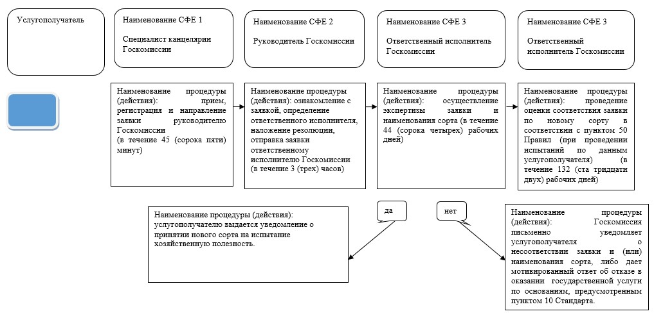

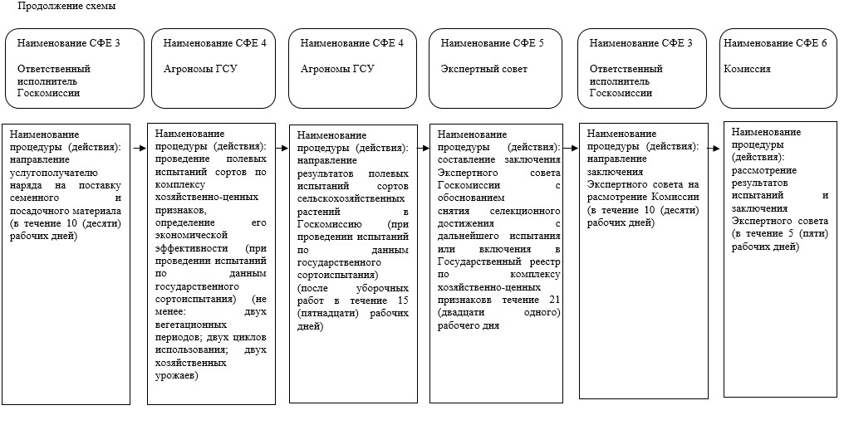

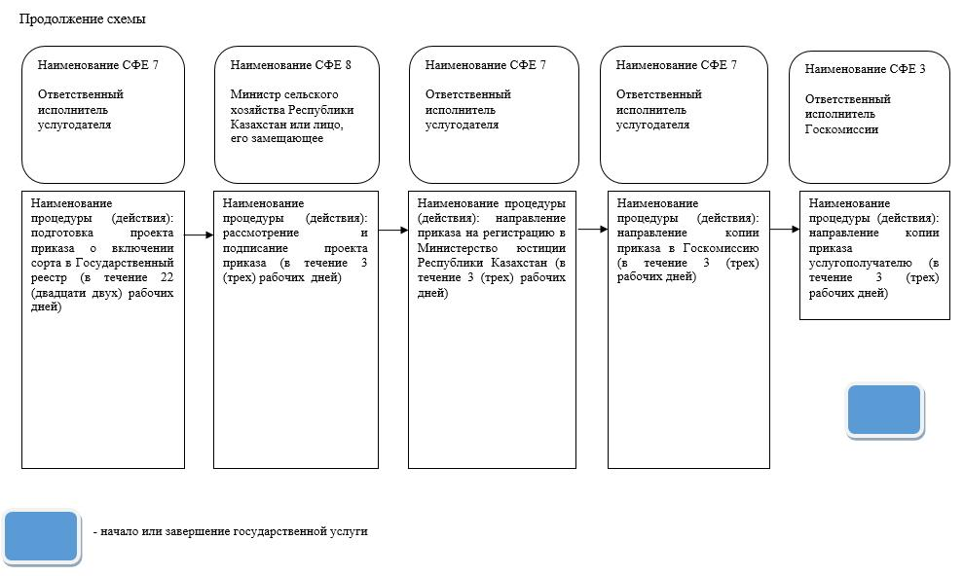

© 2012. РГП на ПХВ «Институт законодательства и правовой информации Республики Казахстан» Министерства юстиции Республики Казахстан